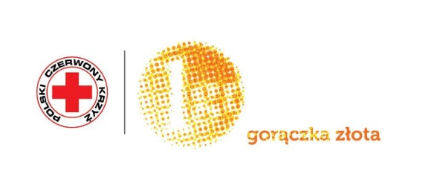Załącznik nr 1
FORMULARZ ZGŁOSZENIOWY

Nazwa placówki
(łącznie z patronem)

Adres placówki
(razem z kodem pocztowym)

Dzielnica, w której znajduje się placówka

Imię i nazwisko Dyrektora placówki

Imię i nazwisko do osoby koordynującej akcję ze strony placówki

Kontakt do osoby koordynującej
(adres e-mail oraz numer telefonu)

Ilość klas/oddziałów oraz uczniów biorących udział w akcji Gorączka Złota PCK 2023

Formularz zgłoszeniowy należy przesłać na adres: krakow.mlodziez@pck.malopolska.pl

